גיא בוקאטי
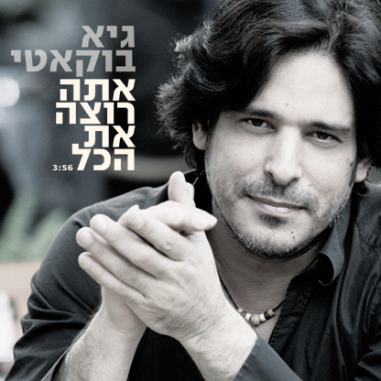

אתה רוצה את הכל
מילים ולחן: גיא בוקאטי
הפקה מוסיקלית: עדי גולדשטיין, ניר אוורבוך וגיא בוקאטי
ייעוץ אמנותי: יעקב גלעד

סינגל ראשון מתוך אלבום בכורה

גיא בוקאטי, גיטריסט ומלחין מחונן, יוצר וזמר מהמוכשרים והבולטים שיש, מוציא סנונית ראשונה מתוך אלבומו החדש שבדרך.
השיר הראשון שיוצא אל תחנות הרדיו "אתה רוצה את הכל".
באלבומו, גיא אחראי על כל המילים והלחנים, וכמו כן גם על העיבוד וההפקה המוסיקלית, בשיתוף עם עדי גולדשטיין וניר אוורבוך.
יעקב גלעד מלווה את גיא בדרכו האמנותית מתחילת הדרך אל יצירת האלבום.
מאחורי בוקאטי סיפור חיים מרתק שמתחיל כילד שגדל במשפחה מוסיקלית, המאחדת תרבויות שונות, שבה ינק מוסיקה מגוונת מכל גווני הקשת;
מוסיקה קלאסית.. ספרדית.. צרפתית.. יוונית.. ומוסיקת רוק,
מה שהפך אותו למוסיקאי רבגוני בעל השפעות רבות.
כנער נודע כגיטריסט ומלחין קלאסי מחונן והיה בין המובילים בארץ.
במהלך הזמן פנה גיא למוסיקה הקלה כגיטריסט יוצא דופן ויוצר אשר עבד ועובד עם האמנים הטובים והמוערכים בישראל – רמי קלינשטיין, שלומי שבת, קורין אלאל, ריטה, אריק איינשטיין, אפרת גוש, קובי אפללו, שלומי שבן, דודו טסה, מירי מסיקה,
שלמה ארצי ועוד רבים.
הבולט שביניהם הוא אריק איינשטיין, איתו נמצא בוקאטי ביחסי עבודה הדוקים
ב- 5 השנים האחרונות.
בראיון האחרון לחדשות 2, אמר איינשטיין כי המפגש שלו עם גיא מזכיר לו
את המפגש שלו שנים אחורה עם שלום חנוך הצעיר...
האלבום הקסום שעשו יחד "כל הטוב שבעולם", בו אחראי גיא על כל המילים והלחנים
וכן על ההפקה המוסיקלית, זכה לביקורות מנוגדות, החמות מביניהן:
"האלבום הטוב ביותר בעשור האחרון של אריק איינשטיין..." ( שי להב, מעריב)
"זה אריק הכי אותנטי, נוגה ומחלחל, בלחנים ובעיבודים שמעניקים לו את המינונים הכי נכונים, וכמה מפתיע, ואולי בעצם לא, שיוצר ישראלי צעיר ידע להעניק לו כל כך הרבה דברים טובים" ( יוסי חרסונסקי)
השיר האחרון אותו הוציאו השניים היה "עכשיו כשאתה כאן", השיר שיצר לכבוד חזרתו
של גלעד שליט מהשבי.

כעת חושף בוקאטי את היצירה הראשונה מתוך אלבום סולו עוצמתי, נוגע ומרגש.

"אתה רוצה את הכל" - האזנה נעימה!

לפרטים נוספים: כרמית חדידה יחסי ציבור 050-7870895

